Муниципальное казенное общеобразовательное учреждение
«Основная общеобразовательная школа №4»

«Умники и умницы»

Экологическая игра
«Сохранить природу – сохранить жизнь!»

Учитель: Клюева Н.В.

2016 – 2017 учебный год

Экологическая игра «Умники и умницы»
Тема: Сохранить природу – сохранить жизнь!
Цель: воспитание чувства любви к природе, уважения ко всему живому.
Задачи:
- помочь учащимся осознать свою моральную ответственность за судьбу родной земли; формирование экологической культуры;
- расширение кругозора детей;
- сравнительный анализ знаний о растениях и животных разных школьников.
Оборудование: ММУ, «ордена УиУ», видеоматериалы, наградные материалы.
Ход викторины:
Звучит музыка из эрудит-шоу «Умники и умницы». Слайд 1
На экране эпиграф: Слайд 2
«Теперь, когда мы научились летать по воздуху как птицы,
Плавать под водой как рыбы,
Нам не хватает только одного:
Научиться жить на земле как люди»
Джордж Бернард Шоу
Ведущий: Мудрецы и мечтатели прошлого не один раз пытались перечислить «чудеса света» - чудеса, сотворенные природой и созданные руками человека. Твердили о семи чудесах, искали и находили восьмое, но, кажется, никто и никогда не упоминал о чуде из чудес – единственном известном нам во Вселенной. Это чудо – Природа. Человек – ее частица. Природа дает человеку питание. Ветер и солнце, лес и вода доставляют нам общую радость, формируют характер, делают его мягче, поэтичнее. Люди неразрывно связаны с природой тысячами нитей. От состояния природы зависит жизнь человека. «Сохранить природу – сохранить жизнь!» - тема нашей сегодняшней игры.

Представление помощницы и судей. Объяснение правил игры.

Правила викторины.
Сидящие пятиклассники – «теоретики». Для всех теоретиков будут заданы вопросы из области экологии, за каждый правильный ответ будет вручаться орден. Трое теоретиков, набравших наибольшее кол-во орденов становятся «знатоками» и выходят на дорожки. На зеленой дорожке 4 вопроса и 2 ошибки, желтая 3 вопроса и 1 ошибка, красная – 2 вопроса и ни одной ошибки. Кто первый закончит свою дорожку, переходит в супер-игру. Один вопрос с развернутым ответом. Судить ответы наших участников будет (ФИО) и помогать мне будет уч-ся 9 класса (ФИО)
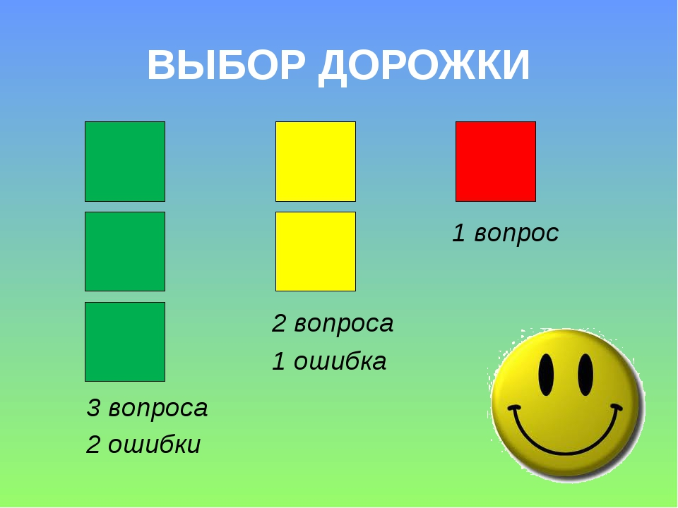

Ведущий: - Джордж Бернард Шоу как-то сказал: «Теперь, когда мы научились летать по воздуху как птицы, плавать под водой как рыбы, нам не хватает только одного: научиться жить на земле как люди».
- И первый мой вопрос к вам уважаемые теоретики. Что имел в виду выдающийся драматург?
Ответы учащихся, за правильный ответ вручается орден.
- Итак, ув. теоретики, первый орден получен, и предлагаю продолжить нашу викторину и проверить ваши знания о природе.

Вопросы:
- Какое животное не может прыгать?... слон
- Какое животное самое большое? (синий кит)
- Путь, по которому Земля вращается вокруг Солнца (орбита)
- Кто спит головой вниз? (летучая мышь)
- Какая птица подбрасывает свои яйца в чужие гнезда? (кукушка)
- Растет ли дерево зимой? (нет)
- Самое большое и уникальное озеро в мире? (Байкал)
- Между орбитами каких планет расположена орбита планеты Земля? (между Марсом и Венерой)
- Какая птица «коллекционирует» блестящие предметы? (Сорока.)
- Какую птицу принято считать символом мудрости? (Сову)
- - Какое дерево по праву считается символом России? (Береза)
- Какое животное собирает яблоки спиной? (Еж.)
- Как называются листья хвойных растений? (Иголки)

Ведущий: Давайте, теперь посчитаем кол-во орденов и трех обладателей наибольшего количества, т.е. знатоков просим выйти на дорожки.

Выходят знатоки. Выбор дорожек. Разъяснение правил игры на дорожках.
Ведущий: Итак, выбор сделан. Предлагаю не затягивать и перейти сразу к вопросам викторины.
«Зеленая дорожка»
- Представьте, что исчезли все птицы. Как это отразится на жизни леса?
(Лес погибнет, т. к. резко увеличится численность насекомых и уменьшится возможность переноса семян)
- Эта наука о взаимодействии живых организмов и их сообществ между собой и со средой, в которой они обитают. Живой организм - и микроб, и животное, и человек. Среда обитания — почва, лес, воздух, вода - все то, что окружает организм, с чем он находится во взаимодействии.). Что это за наука?
( экология)
- Она - жидкость без вкуса, цвета и запаха. Она входит в состав всех живых веществ, есть в почве и воздухе. Ни одна форма живого организма не может существовать без неё. Растения и животные содержат в себе от 50 до 99 % неё. Она - источник кислорода в атмосфере (фотосинтез). Она - фактор, который определяет климат (медленно нагревается и охлаждается, отсюда смягчающее влияние на климат). Некоторые страны испытывают нехватку её. На Земле ее много, но люди так и не научились использовать рационально. Что является самым важным веществом на Земле?
( вода)
- Так называется поступление вредных веществ в среду обитания. Оно оказывают отрицательное влияние на развитие всей биосферы. Оно бывает: химическое, биологическое, электромагнитное, радиационное, шумовое, тепловое, антропогенное. Что это такое?
(загрязнение)
«Желтая дорожка»
- Рост употребления энергии человеком опасен нагревом земной поверхности и приземных слоев атмосферы. Современные технологии таковы, что приблизительно одна треть энергии тепловых электростанций и до половины - атомных пропадает при охлаждении агрегатов. Отработанная вода загрязняет водоемы. Электромагнитные поля влияют на развитие живых организмов. Среднюю температуру Земли увеличивают также и парниковые газы. Получение энергии загрязняет воздух оксидами азота и серы. А это способствует выпадению этих дождей. Какое название получили эти дожди?
(Кислотные)
- Это вещество состоит - из трех атомов кислорода. Оно образуется при грозе, работе рентгеновского аппарата и др. Оно само образует вблизи поверхности Земли защитный слой, но для живых организмов это вещество вредно. Солнечные лучи, действуя на его оксиды, вызывают такое опасное явление, как фотохимический смог. Широкое использование фреона приводит к появлению в его слое дыр. Доля его в некоторых местах уменьшается до 50 процентов. Впервые существование этих дыр установили в 80-е годы XX столетия. Дыры пропускают чрезмерный уровень ультрафиолетового излучения, что приводит к заболеванию раком кожи. Как называется это вещество?
(Озон)
- В Мире она впервые была издана в 1966 году, в СССР - в 1978г. году. Её цель - выявление исчезающих видов организмов, тех, что нуждаются в специальных мерах защиты. У неё разноцветные страницы. На её Чёрных страницах виды, которые навсегда исчезли с лица Земли. Как называется эта книга?
(Красная книга)
«Красная дорожка»
- Этот материк считается самым большим заповедником. На его территории и прилегающем к нему пространстве воды запрещена любая деятельность человека (согласно международным договорам). Несмотря на толщи льда, там обнаружено почти 800 видов растений, которые смогли приспособиться к трудным и неблагоприятным условиям жизни (морозы до 70 градусов) Растения, среди них и лишайники, активно развиваются только несколько недель в году.). Какой заповедник считается самым большим?
(Антарктида)
- Это растение растет вдоль дорог. Отсюда и его название. Оно не боится вытаптывания, потому что надежно укрепилось своим пучком корней, прижало к земле свои листья. Цветки у него невзрачные и крошечные, но каждое растение дает 60 тыс. семян, которые приклеиваются к ступням и разносятся по всему свету. Так оказалось оно вместе с европейцами и в Америке. Индейцы дали ему название «след бледнолицых». Это растение используют для обработки ран и порезов. Назовите это растение.
(Подорожник)
Ведущий: Дорожки, пройдены. Участников просим пройти на свои места до церемонии награждения. А победителю предстоит самый сложный этап – «Супер-игра». Знатоку необходимо просмотреть видеосюжет и ответить на вопрос.
«Супер-игра»
Просмотр мультфильма про мусор.
Ведущий: Мусор загрязняет окружающую среду, ухудшает качество жизни. Предложи пути решения проблемы борьбы с мусором.
Награждение.
Участникам викторины вручаются грамоты и диплом победителя.

Ведущий: И хотелось бы закончить нашу встречу словами Вадима Шефнера:
Ты, человек, любя природу,
Хоть иногда ее жалей:
В увеселительных походах
Не растопчи ее полей,
Не жги ее напропалую
И не исчерпывай до дна,
И помни истину простую:
Нас много, а Она одна!
Заканчивается викторина просмотром Экологического мультфильма.

